Решение системы линейных уравнений

Метод Гаусса

Исходные данные

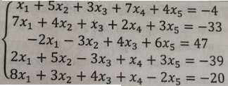

Решение:

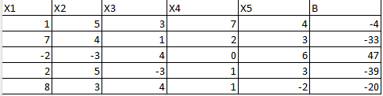
a_{ij}⁽⁰⁾
b_{i}⁽⁰⁾
a_{1j}⁽¹⁾ = a_{1j}⁽⁰⁾ / a₁₁⁽⁰⁾
b₁⁽¹⁾ = b₁⁽⁰⁾/a₁₁⁽⁰⁾
Прямой ход. Первый шаг.

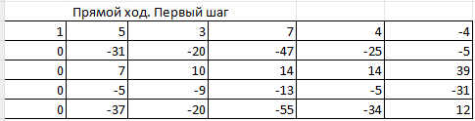
a_{ij}⁽¹⁾ = a_{ij}⁽⁰⁾ - a_{1j}⁽¹⁾*a_{i1}⁽⁰⁾
b_{i}⁽¹⁾ = b_{i}⁽⁰⁾ - b₁⁽¹⁾*a_{i1}⁽⁰⁾

a_{1j}⁽²⁾ = a_{1j}⁽¹⁾
b₁⁽²⁾=b₁⁽¹⁾

Прямой ход. Второй шаг.

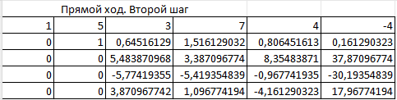
a_{2j}⁽²⁾ = a_{2j}⁽¹⁾ / a₂₂⁽¹⁾
b₂⁽²⁾ = b₂⁽¹⁾/a₂₂⁽¹⁾

a_{ij}⁽²⁾ = a_{ij}⁽¹⁾ - a_{2j}⁽²⁾*a_{i2}⁽¹⁾
b_{i}⁽²⁾ = b_{i}⁽¹⁾ - b₂⁽²⁾*a_{i2}⁽¹⁾

Прямой ход. Третий шаг.

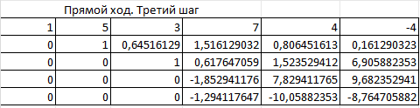
a_{3j}⁽³⁾ = a_{3j}⁽²⁾ / a₃₃⁽²⁾
b₃⁽³⁾ = b₃⁽²⁾/a₃₃⁽²⁾

a_{1j}⁽³⁾ = a_{1j}⁽²⁾ a_{2j}⁽³⁾ = a_{2j}⁽²⁾
b₁⁽³⁾=b₁⁽²⁾ b₂⁽³⁾=b₂⁽²⁾

a_{ij}⁽³⁾ = a_{ij}⁽²⁾ - a_{3j}⁽³⁾*a_{i3}⁽²⁾
b_{i}⁽³⁾ = b_{i}⁽²⁾ - b₃⁽³⁾*a_{i3}⁽²⁾

Прямой ход. Четвертый шаг.
a_{1j}⁽⁴⁾ = a_{1j}⁽³⁾ a_{2j}⁽⁴⁾ = a_{2j}⁽³⁾ a_{3j}⁽⁴⁾ = a_{3j}⁽³⁾
b₁⁽⁴⁾=b₁⁽³⁾ b₂⁽⁴⁾=b₂⁽³⁾ b₃⁽⁴⁾=b₃⁽³⁾

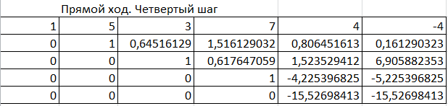
a_{4j}⁽⁴⁾ = a_{4j}⁽³⁾ / a₄₄⁽³⁾
b₄⁽⁴⁾ = b₄⁽³⁾/a₄₄⁽³⁾

a_{ij}⁽⁴⁾ = a_{ij}⁽³⁾ – a_{4j}⁽⁴⁾*a_{i4}⁽³⁾
b_{i}⁽⁴⁾ = b_{i}⁽³⁾ – b₄⁽⁴⁾*a_{i4}⁽³⁾

Прямой ход. Пятый шаг.


a_{1j}⁽⁵⁾ = a_{1j}⁽⁴⁾ a_{2j}⁽⁵⁾ = a_{2j}⁽⁴⁾ a_{3j}⁽⁵⁾ = a_{3j}⁽⁴⁾ a_{4j}⁽⁵⁾ = a_{4j}⁽⁴⁾
b₁⁽⁵⁾=b₁⁽⁴⁾ b₂⁽⁵⁾=b₂⁽⁴⁾ b₃⁽⁵⁾=b₃⁽⁴⁾ b₄⁽⁵⁾=b₄⁽⁴⁾

a_{5j}⁽⁵⁾ = a_{5j}⁽⁴⁾ / a₅₅⁽⁴⁾
b₅⁽⁵⁾ = b₅⁽⁴⁾/a₅₅⁽⁴⁾

Обратный ход.
x₅ = b₅ / a₅₅
x₄ = b₄-a₄₅* x₅
x₃ = b₃-a₃₅* x₅-a₃₄* x₄
x₂ = b₂-a₂₅* x₅-a₂₄* x₄-a₂₃* x₃
x₁ = b₁-a₁₅* x₅-a₁₄* x₄-a₁₃* x₃-a₁₂* x₂

